AP1220 Scheda creata il 22 ottobre 2026
Descrizione storico-bibliografica

*Amanda. – Anno 1, n. 1 (marzo 2000)-anno 4. n. 39 (maggio 2003). – Roma : Eura editoriale, 2000-2003. – 39 volumi : ill. ; 21 cm. ((Mensile. – ISSN 1590-4245. - UBO3875371
N. 1 allegato a: *Dago [AP1092]


*Amanda / Robin Wood. - Anno 1, n. 1 (ott.-nov. 2026)- . - Cernusco sul Naviglio : Sprea, 2026- . - volumi : fumetti ; 21 cm. ((Bimestrale. - In testa al frontespizio: Edizioni Lancio presenta. - ISSN 3103-8425. - CFI1188205

Autore: Wood, Robin <1944-2021>

Informazioni storico-bibliografiche
Amanda è un fumetto in bianco e nero creato da Robin Wood e Alfredo Alejandro Falugi^{[1]} nel 1993^{[2]} imperniato sulle avventure della giovane argentina Amanda Geertsen^{[3]}, edito in America del sud dall'Editorial Columba^{[2]} ed in Italia dall'Editoriale Aurea^{[4]}.
Storia editoriale. Ideata da Robin Wood inizialmente come spin off di un’altra sua serie, Helena, proseguì poi in maniera indipendente. Rispetto alla serie precedente prevale la componente avventurosa, evidente soprattutto nei frequenti viaggi in luoghi esotici ma rimangono come tratti caratteristici la maturazione progressiva della protagonista, degna di un romanzo di formazione, e la successione degli eventi che ricorda quello di un feuilleton ottocentesco.^{[5]}
Edizione italiana. In Italia la lunga saga viene dapprima pubblicata sul settimanale SKORPIO^{[4]} dal n. 18 del 1995, vengono poi riproposte 4 storie stampate a colori nella collana EURACOMIX e poi in bianco e nero in una serie di 39 albi monografici dal nome Amanda, storie che seguono le vicende in ordine cronologico, sempre per Eura Editoriale. Prosegue poi la storia con due albi de I Giganti dell'avventura numeri 69 e 71 dove viene ripresa la storia, sempre in ordine cronologico, lasciata dall'ultimo dei 39 albi monografici. Nel 2026 viene annunciata una nuova serie da Sprea Editori che pubblicherà gli episodi rimasti inediti in Italia.
Trama. Cresciuta in un orfanotrofio, l'argentina dai capelli rossi Amanda ne esce per lavorare come collaboratrice familiare per una famiglia benestante, per poi lasciare presto il lavoro e partire per il mondo vivendo diverse vicissitudini^{[1]}.
Note
- Scheda, su ubcfumetti.com.
- colores para "Amanda", su pablolizalde.blogspot.com.ar.
- Wood in Italia: le tre fasi della sua presenza, su fucinemute.it.
- Amanda, l'argentina, su nuvoleparlanti.blogosfere.it (archiviato dall'url originale il 12 maggio 2014).
- Amanda, su guidafumettoitaliano.com. URL consultato il 17 novembre 2017.
Bibliografia
- Robin Wood, Alfredo Alejandro Falugi, Amanda (monografico), Editoriale Aurea, 1995.
https://it.wikipedia.org/wiki/Amanda_(fumetto).
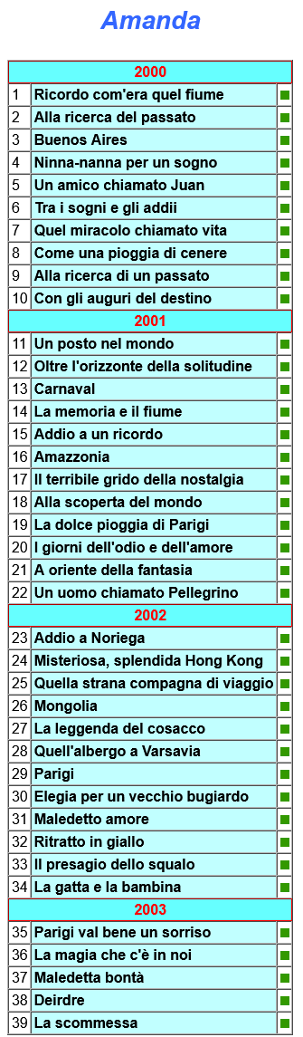
Amanda 2026-. Il primo volume del grande ritorno di Amanda in Italia inaugura una nuova serie di avventure inedite, raccolte in edizioni da collezione arricchite da interviste e preziosi dietro le quinte. Quando una giovane ragazza cinese in fuga irrompe nella sua vita, Amanda si ritrova coinvolta in una guerra tra potenti organizzazioni criminali, traffici internazionali e regolamenti di conti. Un’avventura dall’irresistibile sapore vintage, tra atmosfere noir, pericoli e tutta la sensuale irriverenza di Amanda. https://sprea.it/rivista/60297-amanda-n1.

Note e riferimenti bibliografici
- https://www.lfb.it/fff/fumetto/test/a/amanda.htm.
- https://www.comicsbox.it/serie/AMANDA.
- Robin Wood, Alfredo Alejandro Falugi, Amanda (monografico), Editoriale Aurea, 1995.
- https://www.comicsbox.it/serie/AMANDASPRE#google_vignette

